**长治市12345政务服务热线工单**

**工单单号**：20241105083909291118 (5599）

|  |  |  |  |  |  |  |  |
| --- | --- | --- | --- | --- | --- | --- | --- |
| **诉求人** | 李* | **联系电话** | 182****8555 | | **工单类型** | | 求助工单 |
| **事发地址** | 长子县大堡头镇 | | | | | | |
| **转办时间** | 2024-11-05 | | | **限办时间** | | 2024-11-08 | |
| **内 容** | 李先生来电反映：自己是长子县大堡头镇大堡头村村民，村内11月5日早发现停水现象，希望尽快恢复供水。现李先生来电求助，希望相关部门调查核实，帮助解决停水问题。 | | | | | | |
| **转办意见** | 请长子县大堡头镇政府尽快核实有关情况，协调解决，于11月8日前回复。    长子县政府督查室 | | | | | | |

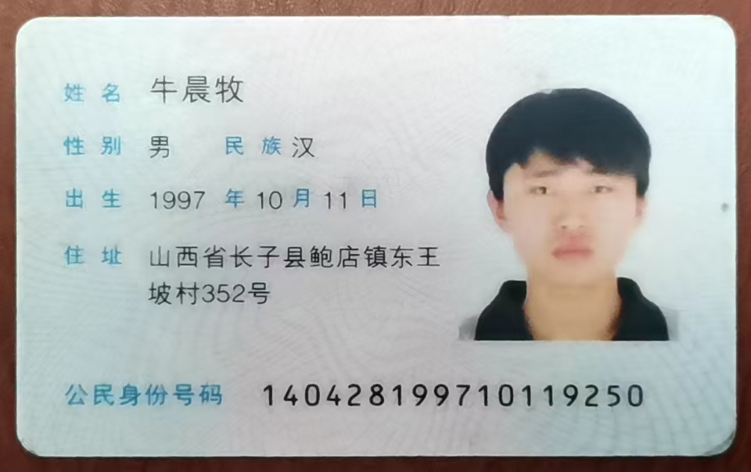5599工单处理表

处理单位(盖章)： 工单单号：20241105083909291118(5599）

|  |  |  |  |  |
| --- | --- | --- | --- | --- |
| 是否已联系群众 | 是 | 联系时间 | 11月6日 | |
| 是否已回复群众 | 是 | 回复时间 | 11月6日 | |
| 是否属实 | 是 | 部门回访满意度 |  | |
| 基本情况及现场检查情况（包括检查时间、检查单位、检查内容及发现的问题等） |  | | | |
| 处理结果及沟通情况（根据国家的相关法律法规进行的处理情况） | 李先生来电反映的停水问题由于修下水道导致，目前已经解决。 | | | |
| 处理人员 | 崔** | 联系方式 | | 155****0853 |